家庭经济困难生认定网上申请
学生使用手册

一、PC端申请
第一步：打开ehall.cidp.edu.cn，点击登录（详情查看图1、图2）
第二步：搜索家庭经济困难生认定，进入应用（详情查看图3、图4）
第三步：点击申请（详情查看图5）
第四步：填写申请信息，然后点击提交即可（详情查看图6）
第五步：提交后需老师审核，审核过程的查看操作（详情查看图7、图8），可查询申请信息、审核环节、审核状态。

二、移动端申请（2023年修改为钉钉申请）
第一步：下载并登录“今日校园”APP（用户名密码与PC一致）
第二步：选择“今选”，进入“我的大学”（详情查看图9）
第三步：点击家庭经济困难生认定进入应用（详情查看图10）
第四步：点击现在申请（详情查看图11）
第五步：填写申请信息，然后点击提交即可（详情查看图12）
注：需所有信息都为“已填写”状态才可进行申请，点击“未填写”进行数据填写，如无需修改，点击确定即可修改为“已填写”状态
第六步：提交后需老师审核，审核过程的查看操作，可查询申请信息、审核环节、审核状态。如辅导员还未审核，可进行撤回操作，撤回到草稿状态，进行修改（详情查看图13、图14））

图（1）
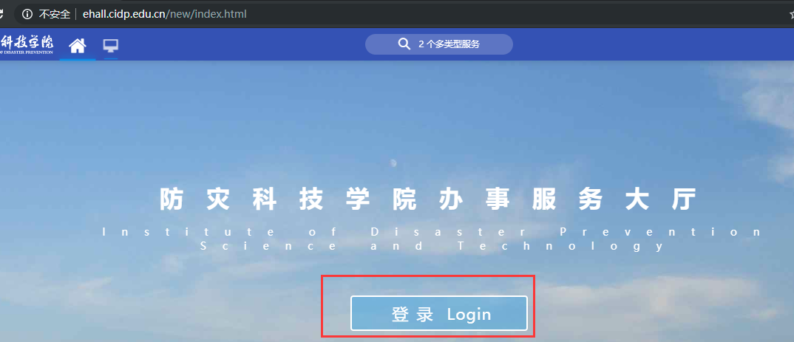

图（2）
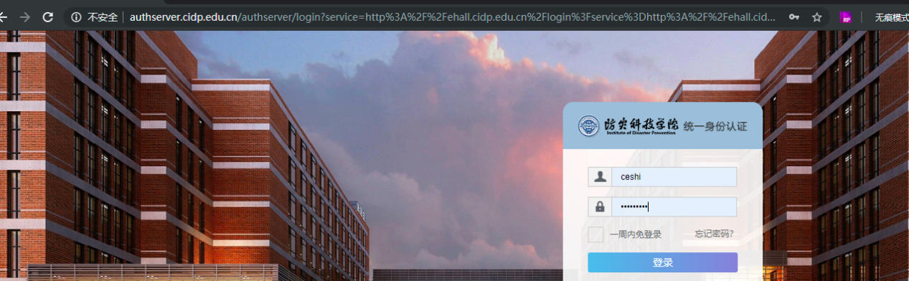

图（3）
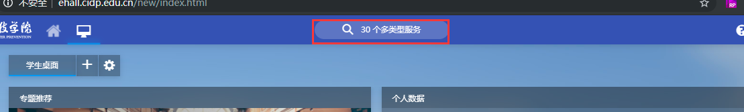

图（4）
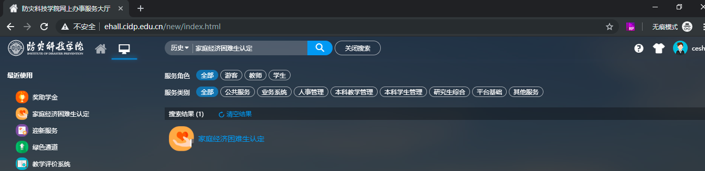

图（5）
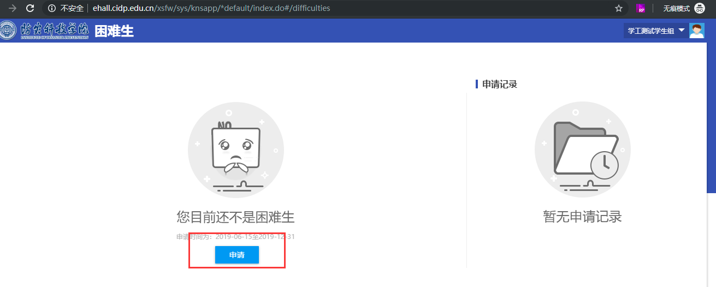

图（6）
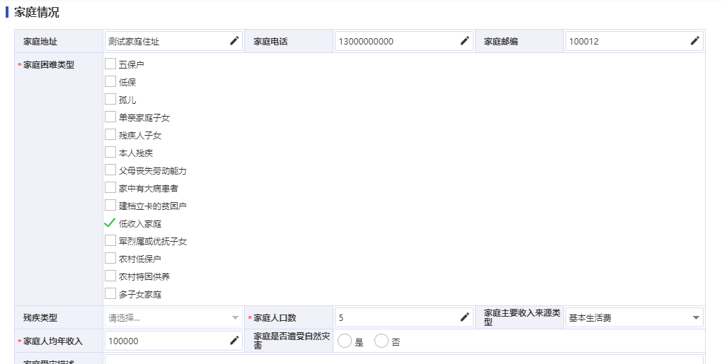
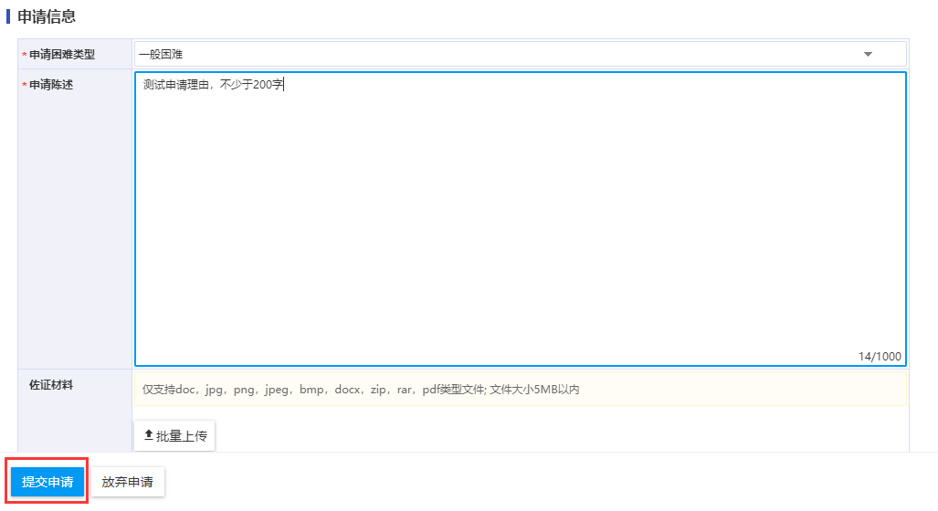

图（7）
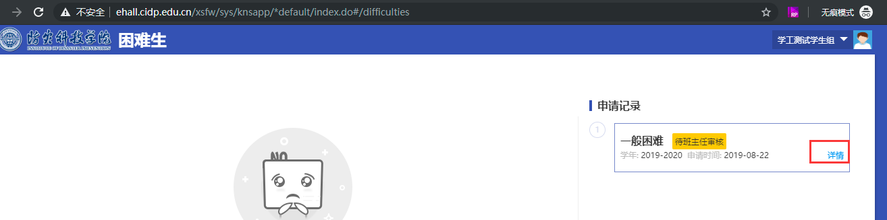

图（8）
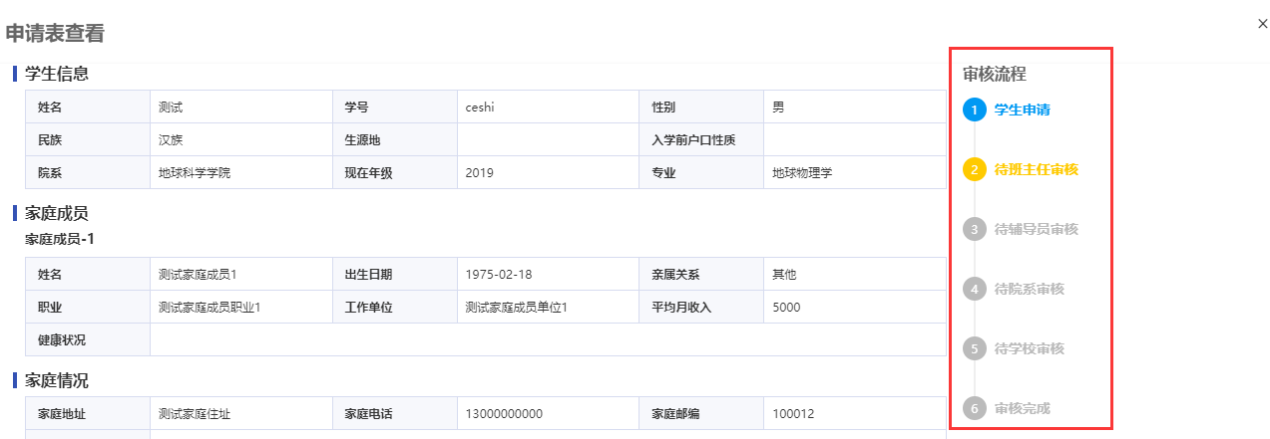

图（9） 图（10）
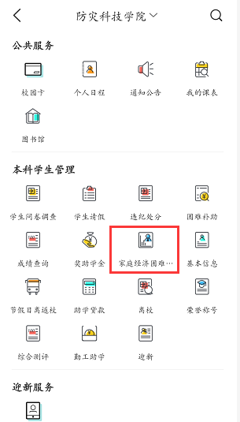

图（11） 图（12）
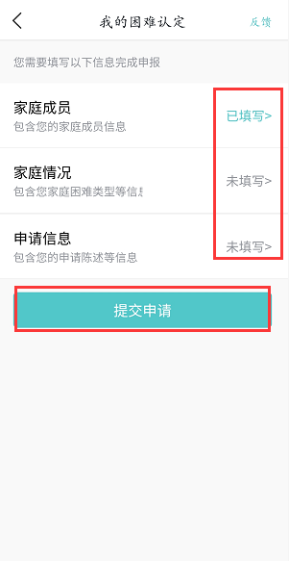

图（13） 图（14）
